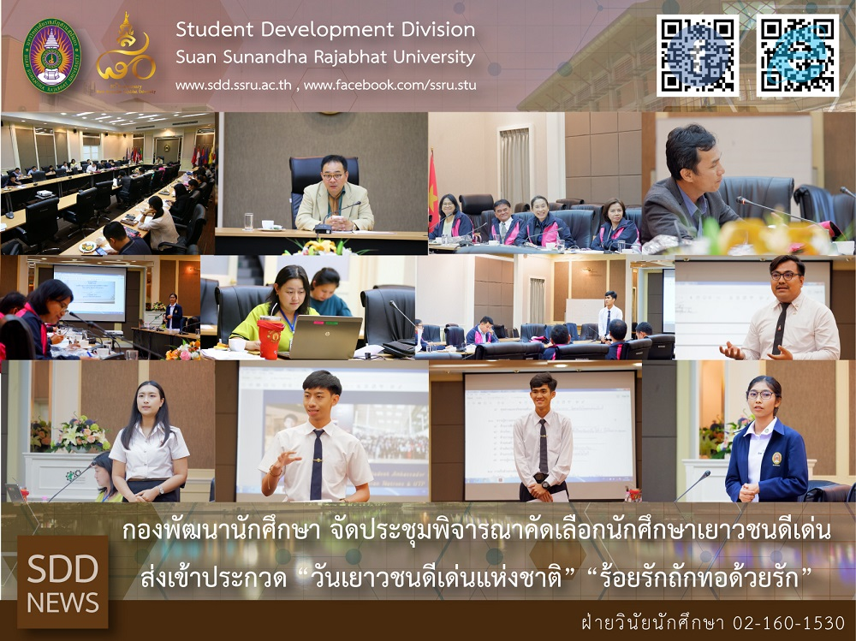
กองพัฒน์คัดเลือกนักศึกษาร่วมประกวดเยาวชนดีเด่น ในวันเยาวชนแห่งชาติ 2562
วันพฤหัสบดีที่ 27 มีนาม 2562 เวลา 16.00 น. ณ ประชุมพิสมัยพิมลสัตย์ ชั้น 4 คณะเทคโนโลยีอุตสาหกรรม กองพัฒนานักศึกษา นำโดย ผศ.ดร.ชนนาถ มีนะนันทน์ รองอธิการบดีฝ่ายกิจการนักศึกษา พร้อมด้วยรองคณบดีฝ่ายกิจการนักศึกษาจากทุกคณะ/วิทยาลัย ผู้อำนวยการกองพัฒนานักศึกษา และหัวหน้าฝ่ายวินัยนักศึกษา กองพัฒนานักศึกษา จัดประชุมพิจารณาคัดเลือกนักศึกษา เพื่อเป็นตัวแทนมหาวิทยาลัย เข้าร่วมการประกวดเป็นเยาวชนดีเด่น ในวันเยาวชนแห่งชาติ ซึ่งกำหนดจัดขึ้น ในวันที่ 20 กันยายน 2562 นั้น โดยในการพิจารณาดังกล่าว จะมีผู้แทนนักศึกษาที่มีคุณสมบัติตามเกณฑ์ที่คณะกรรมการการประกวดได้แจ้งไว้ในเบื้องต้นแล้ว ซึ่งมีจำนวนนักศึกษาที่มีคุณสมบัติตามเกณฑ์ และเข้าร่วมการคัดเลือก ในครั้งนี้ จำนวน 5 คน และกองพัฒนานักศึกษา จะแจ้งผลการพิจารณาให้ทราบพร้อมกับผลการเข้าร่วมการประกวดต่อไป

SDD selected SSRU Student representative for Outstanding Youth Award 2019
On Thursday 27 Jul 2019, 16.00 hrs., Asst. Prof. Dr. Chananart Meenanan, VP for Student Affairs along with Director of SDD, Head of Student Regulation Section organized a meeting of SSRU Student Selection for Outstanding Youth Award on the occasion of National Youth Day which will be held on 20 September 2019 at Pisamaipimolsatya Meeting Room, 4th Floor, Faculty of Industrial Technology.
Among 5 top performing candidates, SSRU qualified representative was selected by Deputy Deans of Student Affairs from Faculty/College to participate in the final competition on 20 September 2019. The result will be announced in public shortly.

